EcoPuls în Școli

Categorie: Resurse educaționale
Titlul Activității: Conectarea cu natura
Obiective: descoperirea unor sfaturi eco-friendly pentru:
- reducerea amprentei de carbon
- reușita la examenul de bacalaureat
- sesiuni de studiu și recreere în aer liber.EcoPuls în Școli.docx

Categorie: elaborare eco-tipsuri (practici verzi)
- în timp ce călătorești
- în timp ce înveți
- în timp ce petreci timpul liber

Descriere
EcoTips 1:

În excursie cu trenul
Călătoria cu trenul este un exemplu de transport sustenabil din mai multe motive:

1.Emisiile reduse de carbon: Trenurile electrice, în special cele alimentate cu energie regenerabilă, sunt foarte eficiente din punct de vedere energetic și emit mai puține emisii de carbon decât mijloacele de transport care utilizează combustibili fosili, cum ar fi mașinile sau avioanele.
2.Eficiența energetică: Trenurile sunt unul dintre cele mai eficiente mijloace de transport în ceea ce privește consumul de energie pe pasager-kilometru. În comparație cu mașinile sau avioanele, trenurile pot transporta un număr mare de pasageri folosind relativ puțină energie.
3.Reducerea congestiei rutiere: Călătoria cu trenul poate contribui la reducerea traficului pe șosele, ceea ce poate reduce congestionarea și poluarea aerului.
4.Accesibil pentru comunități: Trenurile pot servi comunități care nu sunt deservite de alte mijloace de transport și pot contribui la conectarea zonelor urbane și rurale.

5.Experiența călătoriei: Călătoria cu trenul poate fi o experiență plăcută și relaxantă, care oferă călătorilor oportunitatea de a admira peisajele și de a socializa, contribuind astfel la bunăstarea lor mentală și la reducerea stresului asociat călătoriilor.
Prin promovarea și utilizarea călătoriei cu trenul, putem contribui la reducerea impactului nostru asupra mediului și la promovarea unui mod de transport mai durabil și mai prietenos cu mediul înconjurător.
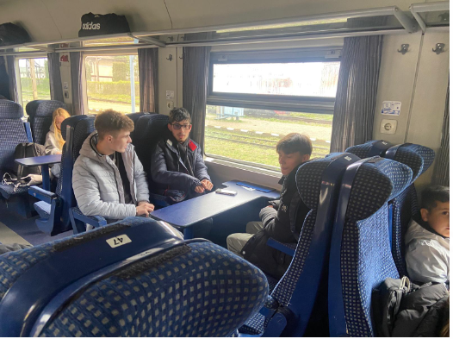

EcoTips2: Grădina florilor mele
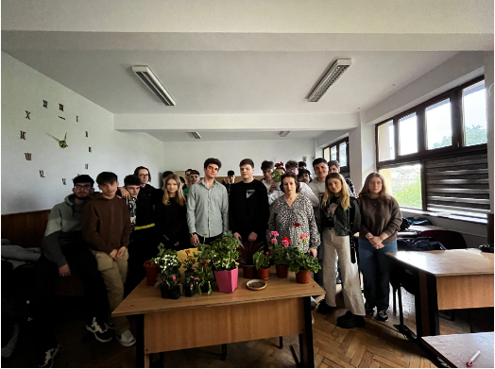
Scopul: Să încurajăm elevii să exploreze și să învețe mai multe despre diferitele tipuri de flori, să înțeleagă procesul de creștere și să descopere importanța plantelor în mediul înconjurător.
Elevii ajută la îngrijirea plantelor, plantează noi flori sau pot să îngrijească spațiile de plantare.
Această activitate le oferă elevilor oportunitatea să descopere minunile naturii și să își dezvolte aprecierea pentru frumusețea și importanța plantelor și a florilor în mediul nostru înconjurător.

Publicat de: Anton Adriana
Colegiul Național Mihail Sadoveanu Pașcani
Clasa aX-a

